Начинаем разбор
Забегая вперед, отмечу, что специалист, разбиравший Sony Ericsson Vivaz Pro, проклял все на свете. Потому что трудно понять алгоритм действий, а все шурупы спрятаны так, будто телефон – это государственная тайна. Причем сразу двух стран: Японии и Швеции.
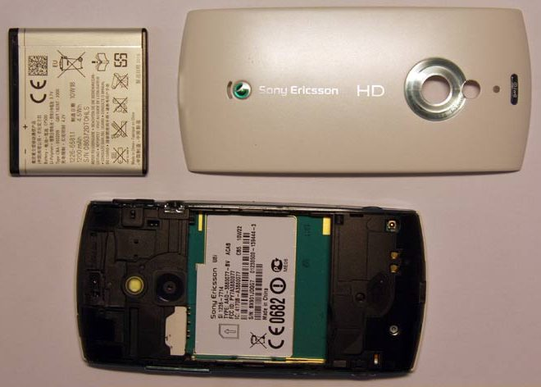
Прежде всего мы с защелок и двойного скотча сняли боковые панели.

Сенсор
Как ни странно, но снять сперва удалось верхнюю панель – сенсор Sony Ericsson Vivaz Pro. Стекло сделано из пластика. 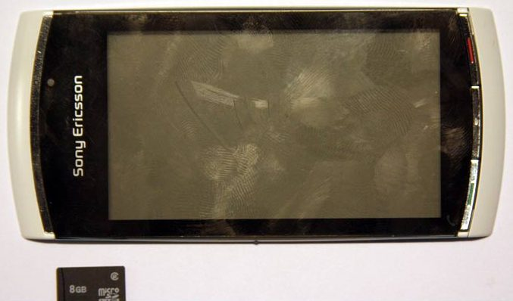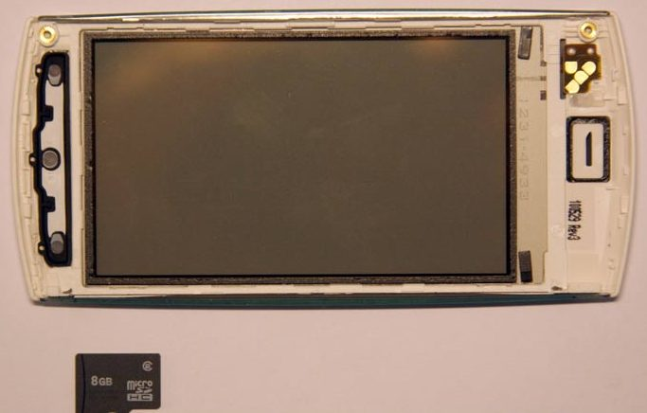
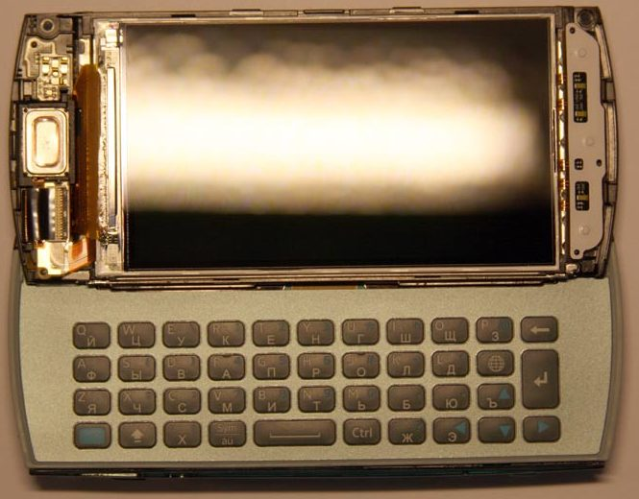

Нижняя панель
Чтобы добраться до нижней панели Sony Ericsson Vivaz Pro, нужно сперва снять клавиатуру. Для этого нужно приподнять ее уголки (они держатся на скотче) и под этими уголками открутить три винта. Два найти просто, а вот третий – повнимательнее! И только затем можно снять нижнюю панель. 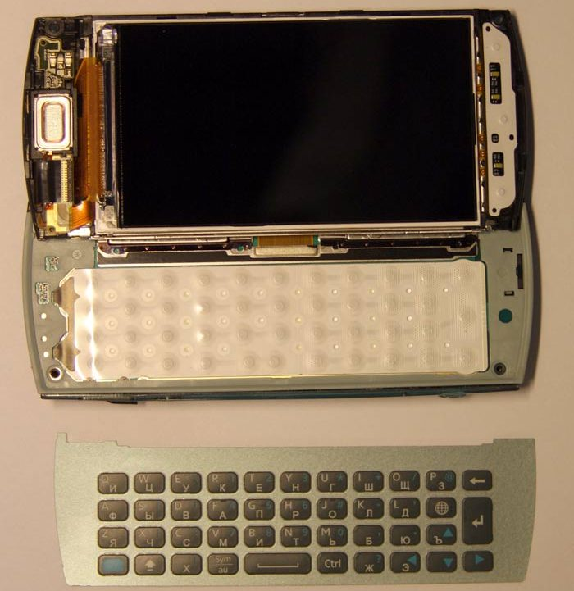

На нижней панели (она пластиковая, как и весь телефон) расположены полифонический динамик, разъем гарнитуры, GSM-антенна, блютус-антенна, стекло камеры и рассеиватель вспышки. 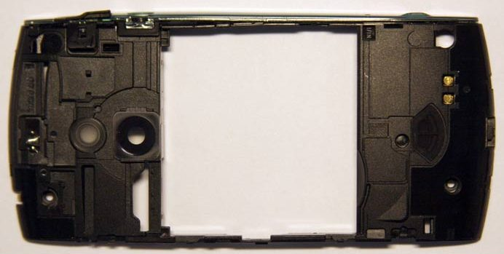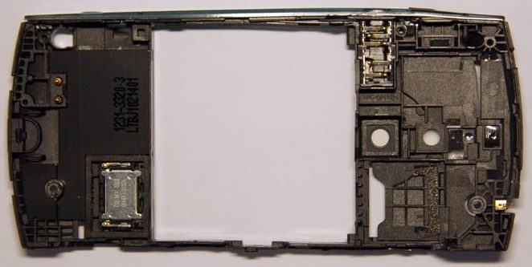

Sim и flash-ридер
Далее мы откручиваем еще два винта Sony Ericsson Vivaz Pro, чтобы снять системную плату. По пути достаем камеру и комбинированный считыватель сим-карт и флэш-карт. На этом же модуле расположена вспышка и кнопка включения. 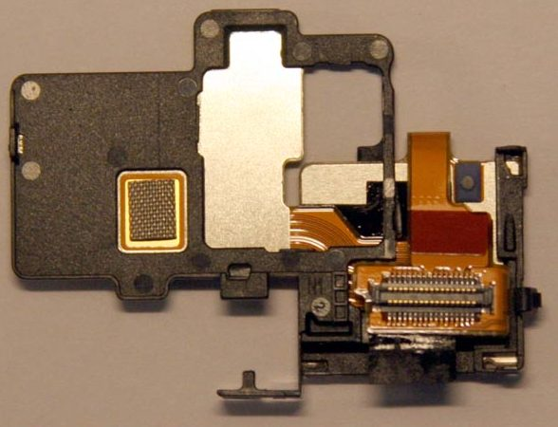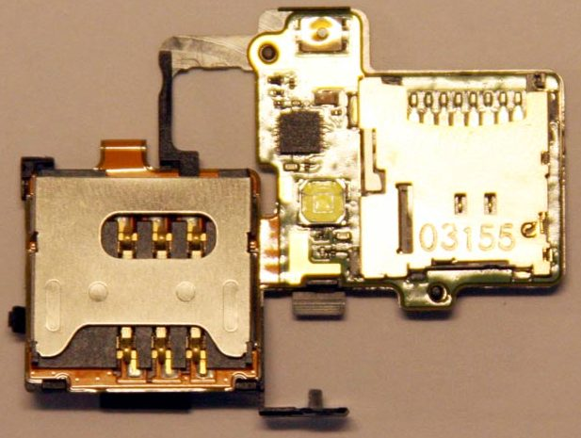

Дисплей
Затем мы можем достать дисплей. Напомним, что дисплей Sony Ericsson Vivaz Pro имеет диагональ 3,2 дюйма, TFT, 16.78 млн цветов. Размер картинки - 360x640 точек, есть автоматический поворот экрана (который иногда глючит из-за гироскопа). 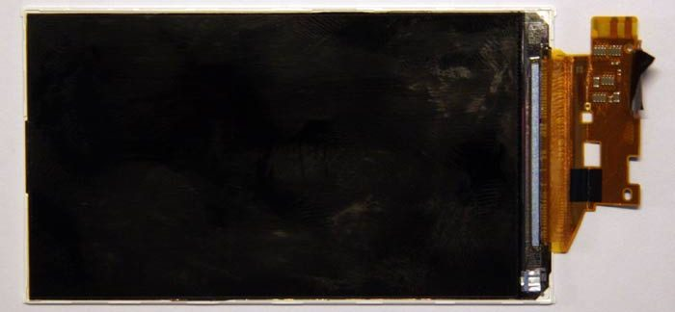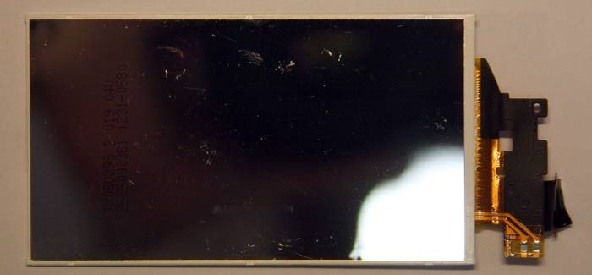

Системная плата (лицевая сторона)
Чтобы отделить плату Sony Ericsson Vivaz Pro от слайдера, нужно приложить немало усилий. Они между собой приклеены на двойной скотч (винты открутили раньше). Не забываем также отсоединить межплатный шлейф и шлейф боковых кнопок.

На лицевой стороне платы расположены подложка клавиатуры, два съемных экрана. На подложке – два светодиода и один большой световод. Именно он и осуществляет равномерную подсветку всей QWERTY-клавиатуры.
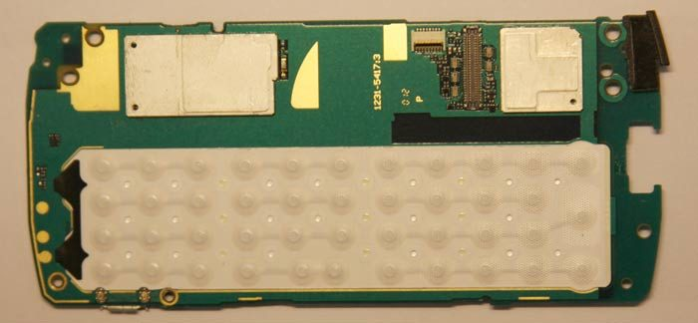

Системная плата (обратная сторона)
На обратной стороне системной платы Sony Ericsson Vivaz Pro находятся все основные элементы. Вполне естественным является тот факт, что у девайса два процессора. Один – для HD-видео, другой – основные процессы, не требующие больших мощностей. 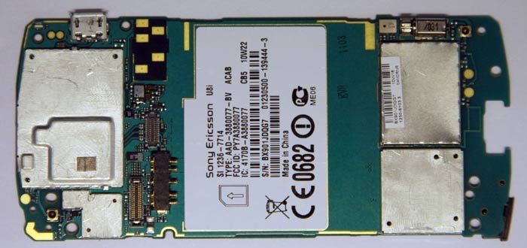
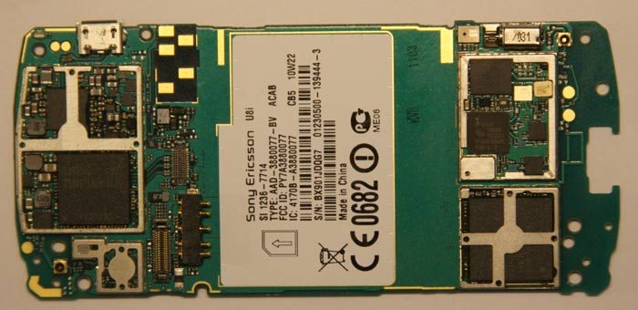

Слайдер
Слайдер Sony Ericsson Vivaz Pro – это не только механизм толкателя, но еще и шлейф с боковыми кнопками, а также огромный межплатный шлейф. Механизм слайдера работает на 12 пружинах – пара из трех штук на одной стороне и столько же на другой. 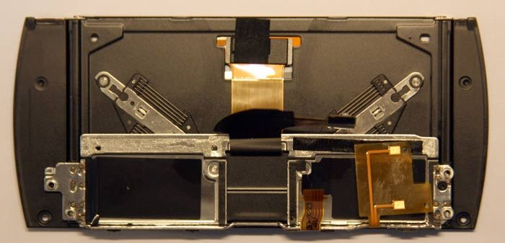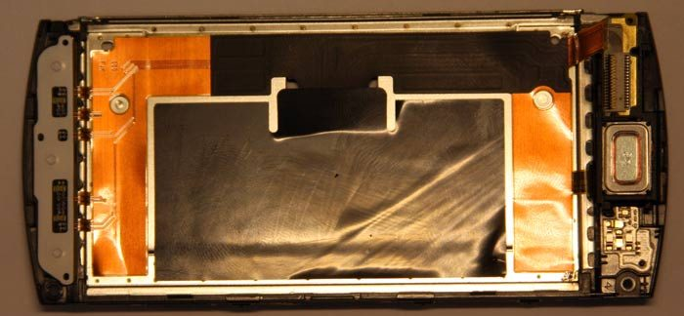

Резюме
Sony Ericsson Vivaz Pro является вполне неплохим телефоном. Однако сделан он не для любопытных, которые ломают кнопку включения. Гироскоп не отличается надежной работой. Зато камера и дизайн на высоте – как обычно у телефонов этой марки.

Плюсы:
- съемка HD-видео;
- очень хороший функционал.

Минусы:
- плохая работа гироскопа;
- легко сломать кнопку включения. 